19 мая – День детских общественных организаций России

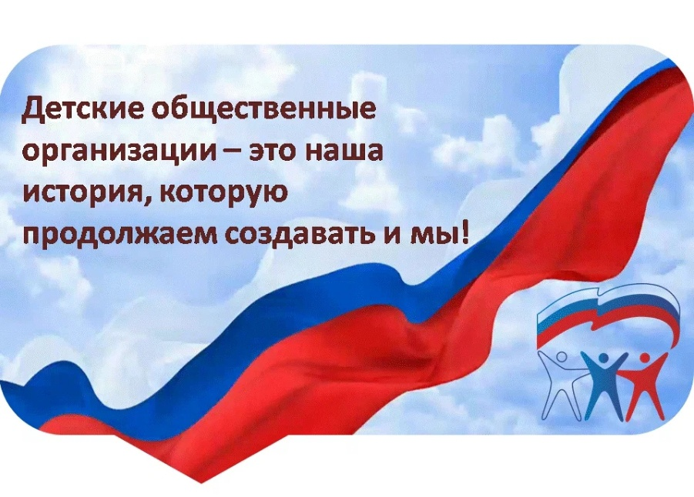

Детская общественная организация – добровольное самодеятельное и самоуправляемое объединение детей и взрослых, созданное для совместной деятельности на основе общих целей и интересов. К Детским общественным организациям относятся ассоциации, федерации, союзы, лиги, фонды и прочие организации. Создаются международные, национальные, региональные и другие Детские общественные организации.
С начала 1990-х гг. после распада СССР большинство детских организаций прекратили деятельность, либо утратили своё значение. Однако в начале XXI века некоторые из них возобновили свою деятельность.
Детские движения и организации России включают сегодня сотни направлений деятельности, тысячи ежегодных мероприятий, массу удивительных идей и зачастую действительно полезных и содержательных инициатив. Всех объединяет молодость и желание сделать мир вокруг себя и свою жизнь ярче, интересней, насыщенней, а значит – лучше. Жизнь детского движения – это настоящий калейдоскоп удивительных событий, интересных мероприятий и проектов.
За последние годы в России существенно вырос интерес школьников к общественной деятельности и активному участию в различных движениях. Всероссийские организации предоставляют уникальные возможности для молодёжи, позволяя им не только поделиться своими идеями и талантами, а и внести позитивный вклад в развитие общества.
Зачем нужны объединения детей и подростков?
Объединения детей и подростков играют важную роль в обществе, предоставляя молодёжи возможности развиваться

физически, интеллектуально, эмоционально и социально.
1. Социализация и формирование отношений. Объединения детей и подростков — возможность взаимодействия с другими детьми своего возраста. Это помогает развивать социальные навыки, учиться работать в команде, учиться слушать и выражать свои мысли.
2. Развитие интересов и талантов. Объединения предлагают разнообразные программы и активности, которые помогают найти и развивать свои интересы и таланты.
3. Обучение и развитие навыков. В объединениях дети и подростки получают обучение по различным областям, таким как лидерство, коммуникация, решение проблем, предпринимательство и многие другие. Это помогает развить навыки, которые будут полезны в будущей жизни и карьере.
4. Вовлечение в общественную деятельность. Многие объединения предлагают участникам возможность участвовать в общественной деятельности и вносить вклад в благо своего сообщества.
5. Поддержка и менторство. Объединения предоставляют поддержку и оказывает шефство над молодыми людьми.
Позитивные тенденции развития некоторых детских организаций и движений говорят о том, что данные объединения могут стать устойчивой основой для формирования фундаментальных ценностей подрастающего поколения, развить неповторимые человеческие и личностные качества детей. Хорошие традиции не забыты и ребята вновь объединяются вместе для добрых и интересных дел. Главной же задачей педагогов является популяризация детского движения как такового и привлечение ребят в их ряды.

Всероссийское военно-патриотическое общественное движение «Юнармия»

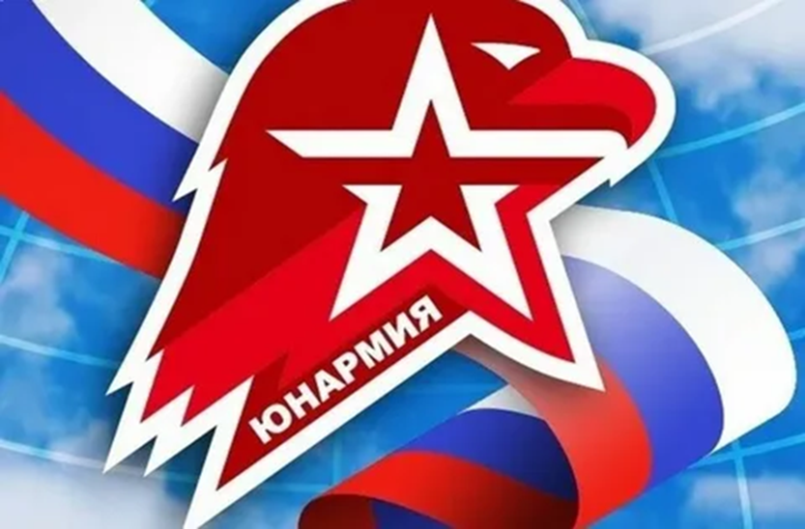

Движение юнармейцев образовано по инициативе министра обороны РФ Сергея Шойгу в целях улучшения патриотического воспитания молодёжи. Поставленная цель — вызвать интерес у подрастающего поколения к географии и истории России и её народов, героев, выдающихся учёных и полководцев. Движение функционирует в рамках общероссийской детско-юношеской организации «Российское движение школьников». Идея создания организации связана с ростом количества военно-патриотических объединений. Юнармия призвана систематизировать патриотическое движение, а также увлечь ребят военно-патриотической тематикой.
Юнармейское движение зародилось в 1990 году на основе детско-юношеской добровольной общественной организации «Движения юных патриотов» (ДЮП), которая была образована путём слияния военно-спортивных игр «Зарница», «Орлёнок», «Гайдаровец», постов у Вечного огня Славы, военно-патриотических клубов и других.
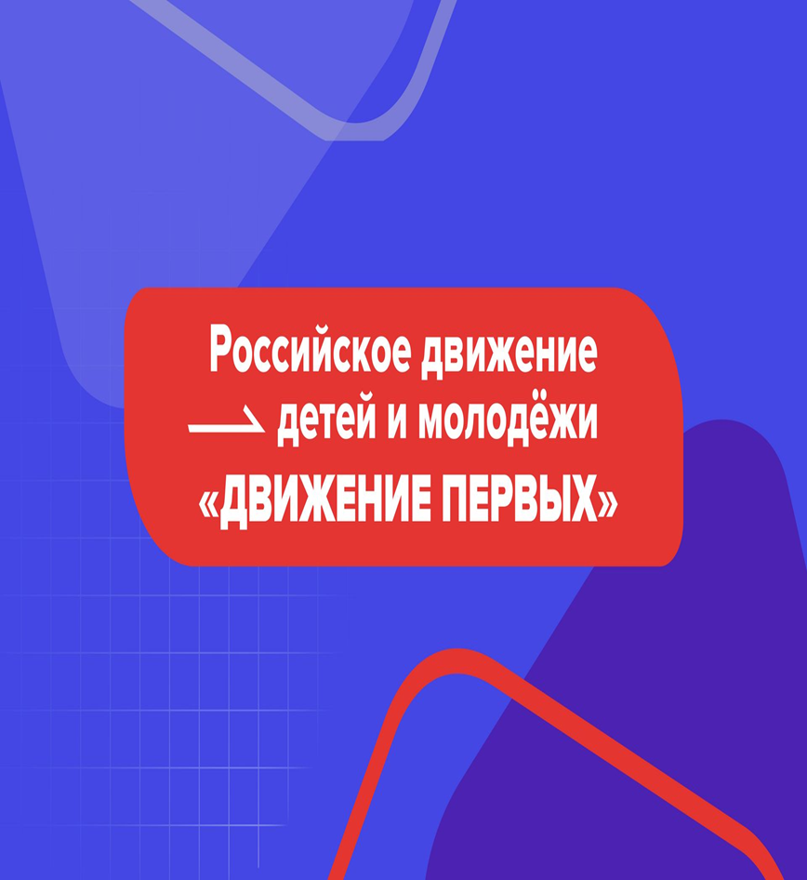
В России развивается и расширяется новое детско-молодёжное объединение — «Движение Первых». В самых разных уголках страны его участники знакомятся и дружат, объединяются, вносят свой собственный вклад в будущее страны и вместе постигают традиционные ценности российского общества.
Российское движение детей и молодежи (РДДМ) «Движение Первых» было основано в 2022 году при поддержке президента РФ Владимира Путина. Главной задачей глава государства назвал создание равной, доступной, интересной среды для развития и самореализации по самым разным направлениям. Основные ценности «Движения Первых» — жизнь и достоинство, патриотизм, дружба.
Целями движения являются:
- содействие проведению государственной политики в интересах детей и молодёжи;
- содействие воспитанию детей, их профессиональной ориентации, организация досуга детей и молодёжи;
- создание равных возможностей для всестороннего развития и самореализации детей и молодёжи;
- подготовка детей и молодёжи к полноценной жизни в обществе, включая формирование их мировоззрения на основе традиционных российских духовных и нравственных ценностей.
Деятельность участников направляют взрослые наставники — педагоги, родители и просто активисты. Обязательным условием является наличие образования у наставника — не ниже среднего общего и (или) среднего профессионального.На текущий момент региональные ячейки открыты во всех 89 субъектах РФ.
Участвуя в проектах и инициативах «Движения Первых», школьники получают возможность прохождения стажировок и курсов, встреч с артистами, посещения культурных событий, консультаций с экспертами и многое другое.

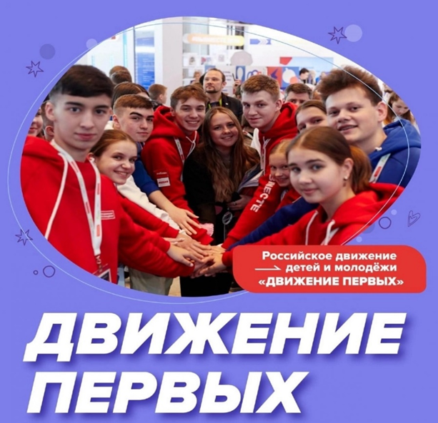

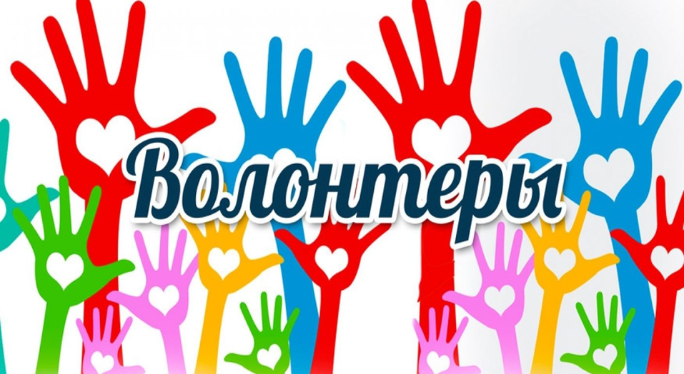
В последние годы волонтёрство в России набирает обороты: во многом благодаря государственной поддержке количество и масштаб благотворительных проектов значительно выросли. После Олимпиады в Сочи о добровольческой деятельности заговорили все: быть волонтёром, как оказалось, не только почётно, но и невероятно увлекательно.
Изначально термин «волонтёр» применялся только в отношении людей, добровольно поступающих на воинскую службу или участвующих в боевых действиях. Однако волонтёрство как любая общественно полезная деятельность, осуществляемая на добровольных и безвозмездных началах, в действительности существует очень давно.
В современном виде волонтёрское движение России сформировалось во многом благодаря ряду государственных инициатив, таких как «План мероприятий по развитию волонтёрского движения в РФ», «Концепция развития добровольчества в РФ» и федеральный проект «Социальная активность».
Молодёжь стала принимать ещё более активное участие в
волонтёрской деятельности в связи с Олимпиадой в Сочи 2014 года и Чемпионатом мира по футболу 2018 года. Свою лепту внесла и пандемия: только в первые её месяцы число официально зарегистрированных волонтёров выросло на 266 тысяч человек.
Существует несколько направлений добровольческой деятельности, наиболее развитых в нашей стране:
- социальное волонтёрство — помощь людям в трудной жизненной ситуации и тем, кто нуждается в регулярном уходе: пожилым, многодетным семьям, сиротам и людям с инвалидностью и тяжёлыми заболеваниями;
- событийное и спортивное волонтёрство — помощь в организации и проведении мероприятий;
- экологическое волонтёрство — мероприятия по защите окружающей среды и формированию у людей экологических привычек;
- культурное волонтёрство — меры по сохранению культурного наследия страны, проведение экскурсий и сохранение памятников истории и архитектуры;
- патриотическое волонтёрство — патриотическое воспитание и сохранение исторической памяти;
- зооволонтёрство — помощь бездомным животным и зоозащитным организациям.
